iGG Helper

iGG谷歌访问助手

Android端 V2RayNG使用教程
Posted bywebsite 2020-03-18
首先第一步：打开插件，点击左上设置按钮
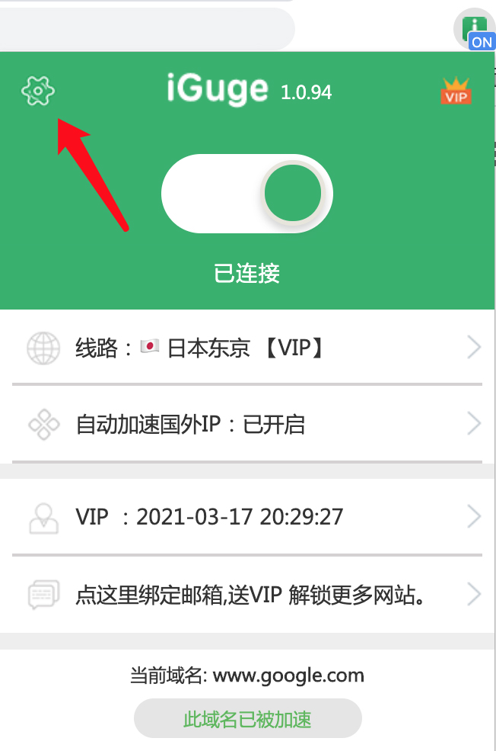
第二步：点击手机/PC/MAC客户端
注意：查看自己是否为会员等级3或者3以上
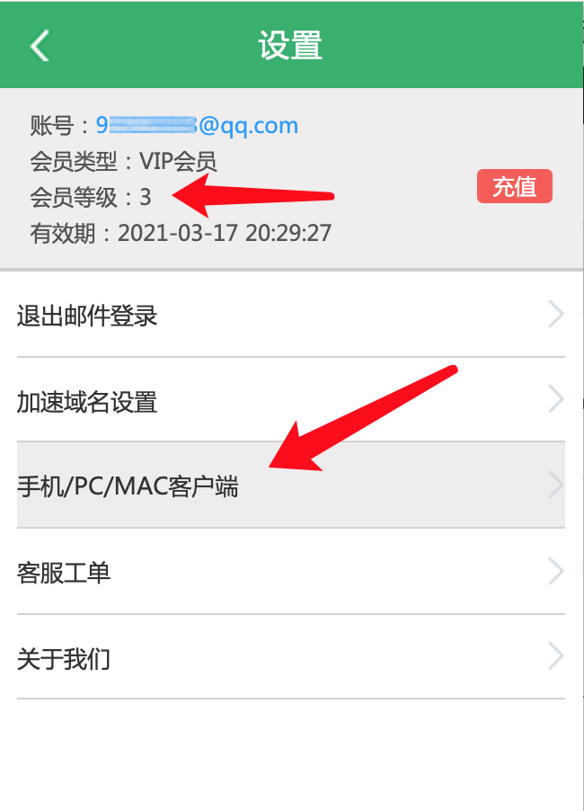
第三步：复制订阅地址
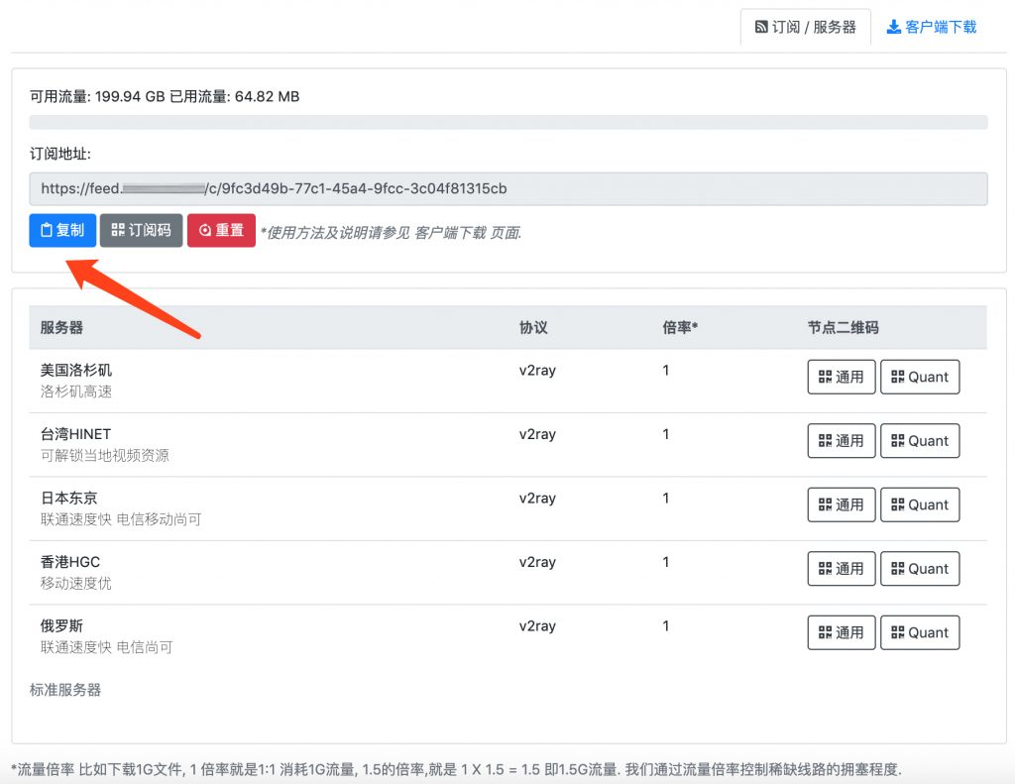
第四步：下载V2RayNG APP，客户端下载页面，选择合适的方式下载
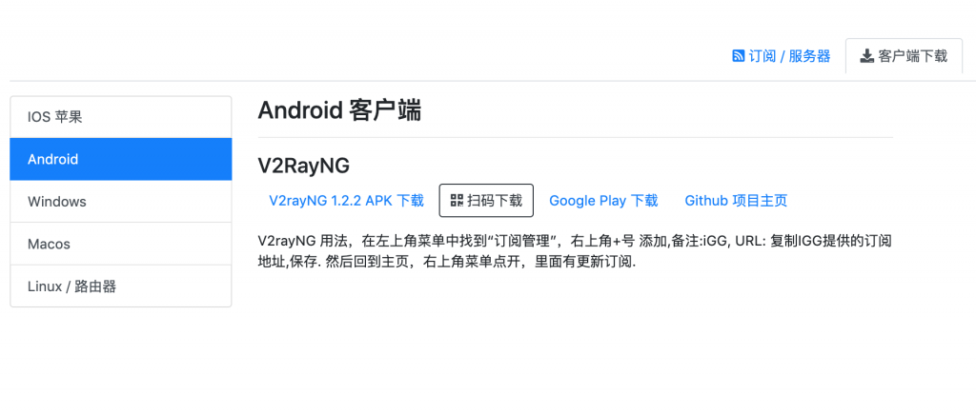
第五步：手机安装后打开V2RayNG，点击右上角菜单按钮
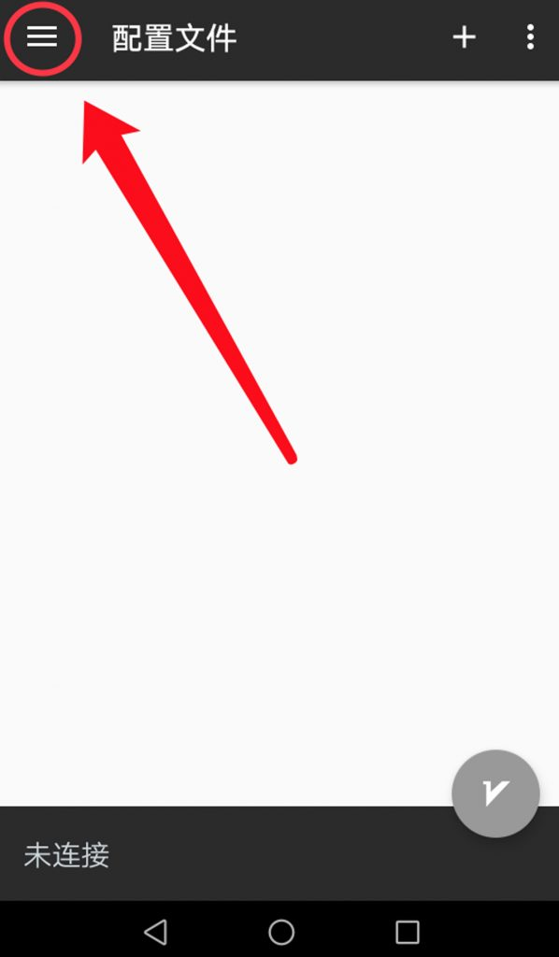
第六步：点击订阅设置
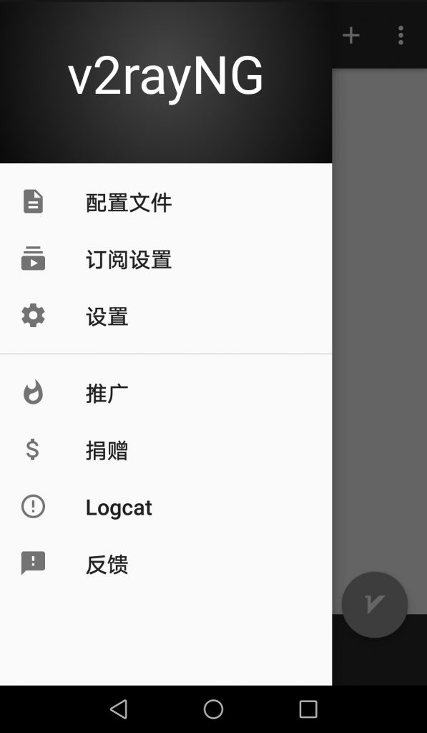
第七步：订阅设置界面，点击右上角“ +”号
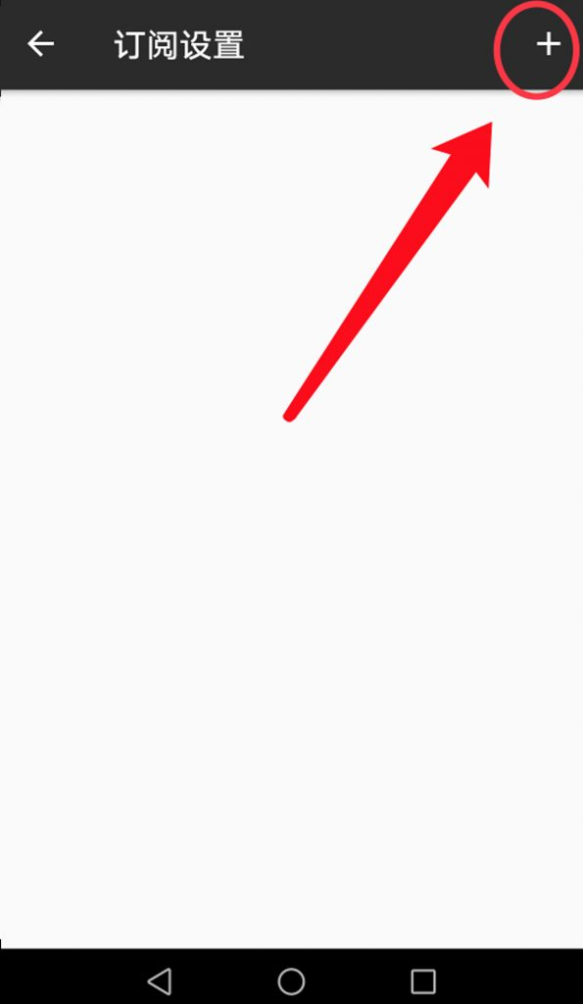
第八步：填写注释名称，插入第三步复制的订阅地址，然后依次右上角“勾号”保存。
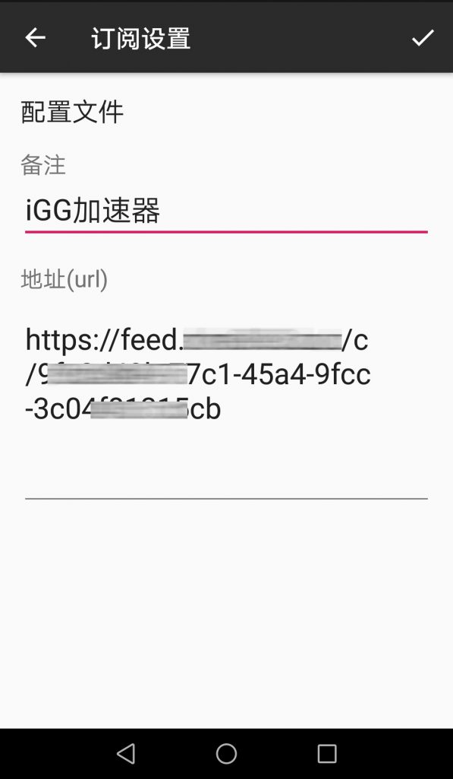
第九步：返回首页，点击右上角“ …”图标
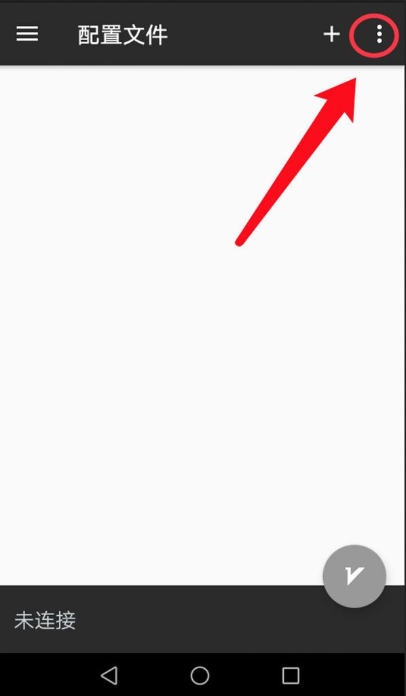
第十步：选择更新订阅
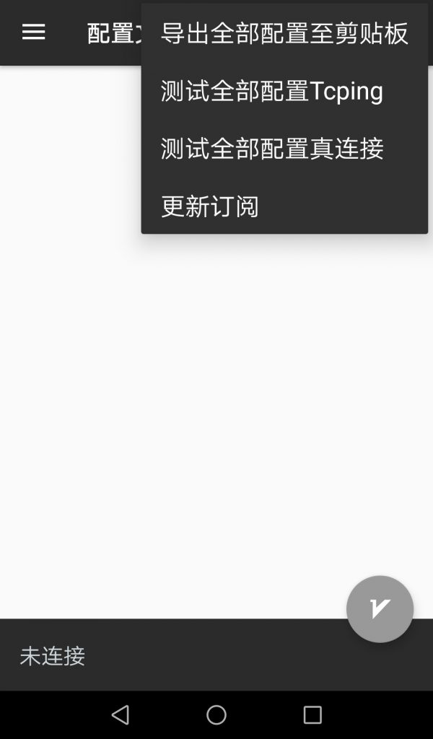
第十一步：服务器列表显示出来
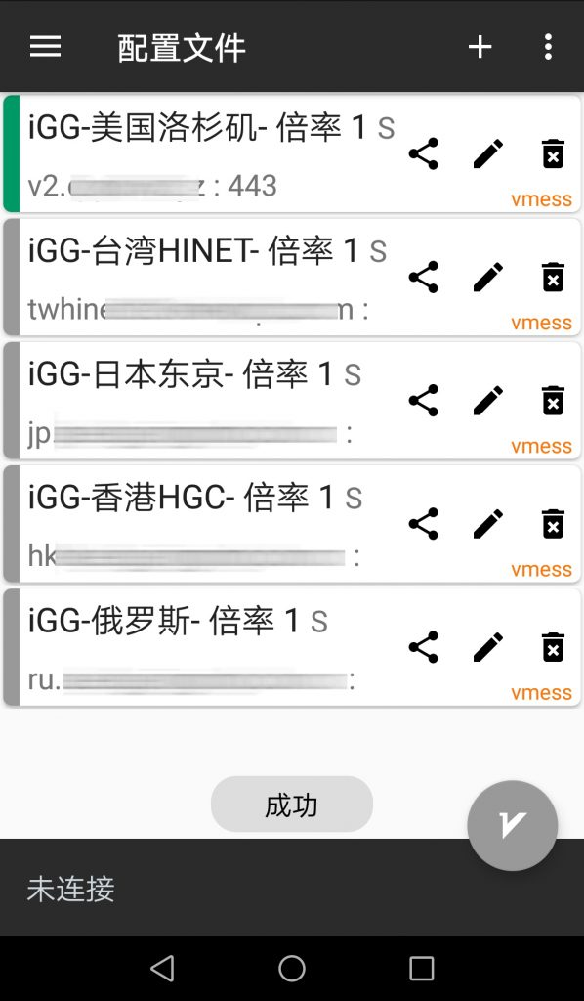
第十二步，点击右下角图标，启动连接
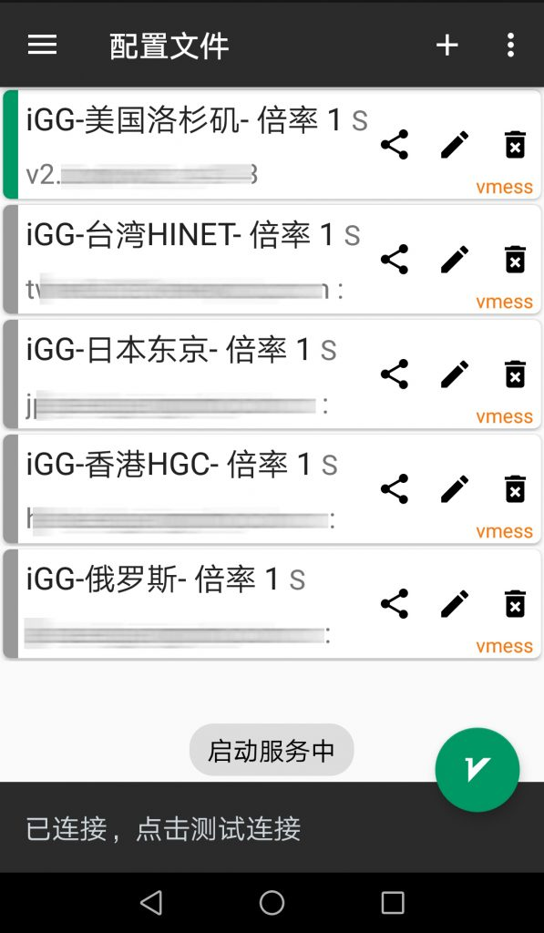
VPN设置成功，你手机可以使用VPN服务了。有任何问题欢迎提交客服工单。

